


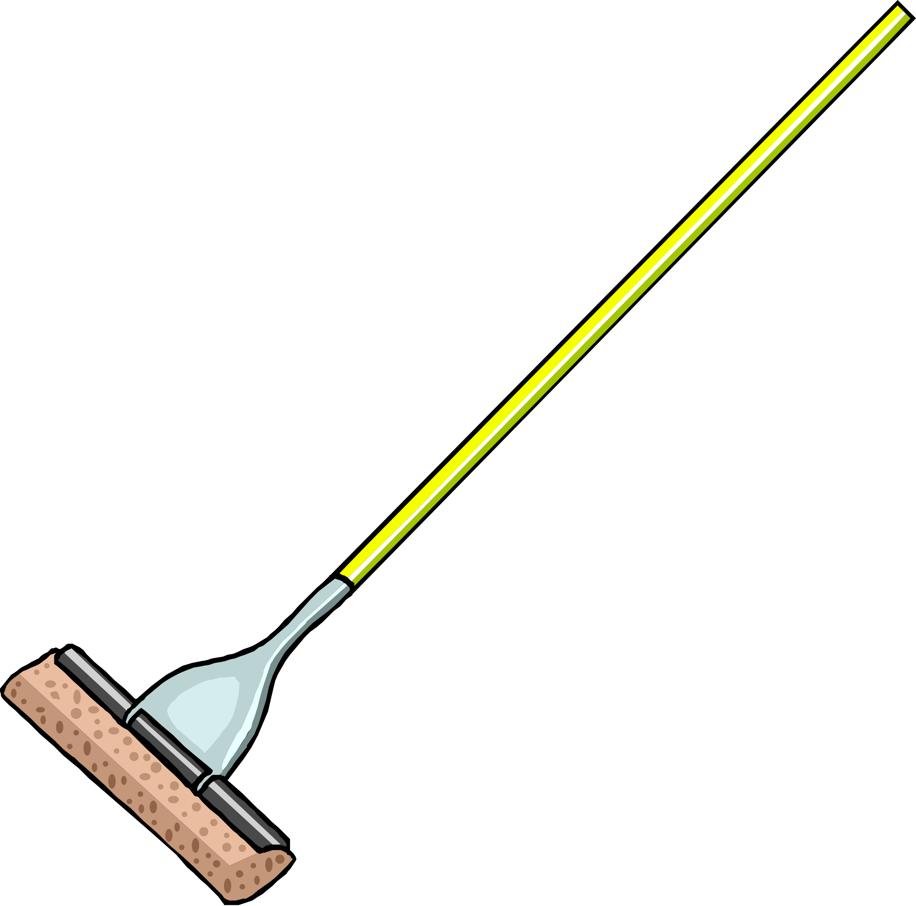

หน่วยการเรียนรู้ที่ 1 งานบ้าน
แผนการจัดการเรียนรู้ที่ 4
เรื่อง การจัดเก็บสิ่งของเครื่องใช้

ชั้นประถมศึกษาปีที่ 4 เวลาเรียน 1 ชั่วโมง

มาตรฐานการเรียนรู้และตัวชี้วัด

มาตรฐานการเรียนรู้
มาตรฐาน ง 1.1 เข้าใจการทำงาน มีความคิดสร้างสรรค์ มีทักษะกระบวนการทำงาน
ทักษะการจัดการ ทักษะกระบวนการแก้ปัญหา ทักษะการทำงานร่วมกัน
และทักษะการแสวงหาความรู้ มีคุณธรรม และลักษณะนิสัยในการทำงาน
มีจิตสำนึกในการใช้พลังงาน ทรัพยากรและสิ่งแวดล้อม เพื่อการดำรงชีวิต
และครอบครัว
ตัวชี้วัด
ง 1.1 ป.4/1 อธิบายเหตุผลในการทำงานให้บรรลุเป้าหมาย
ง 1.1 ป.4/2 ทำงานบรรลุเป้าหมายที่วางไว้อย่างเป็นขั้นตอน ด้วยความขยัน อดทน รับผิดชอบ
และซื่อสัตย์
ง 1.1 ป.4/3 ปฏิบัติตนอย่างมีมารยาทในการทำงาน
ง 1.1 ป.4/4 ใช้พลังงานและทรัพยากรในการทำงานอย่างประหยัดและคุ้มค่า

จุดประสงค์การเรียนรู้
1. อธิบายกระบวนการจัดเก็บสิ่งของเครื่องใช้ (K)
2. เขียนแผนภาพแสดงกระบวนการจัดเก็บสิ่งของเครื่องใช้ (P)
3. เห็นประโยชน์ของการจัดเก็บสิ่งของเครื่องใช้ (A)


สาระสำคัญ

กระบวนการที่มีประสิทธิภาพช่วยให้การจัดเก็บสิ่งของเครื่องใช้เสร็จเร็ว ผลงานเรียบร้อย ประหยัดเวลา
แรงงาน


สาระการเรียนรู้

การจัดเก็บสิ่งของเครื่องใช้


สมรรถนะสำคัญของผู้เรียน

1. ความสามารถในการสื่อสาร
2. ความสามารถในการคิด
3. ความสามารถในการแก้ปัญหา
4. ความสามารถในการใช้ทักษะชีวิต
5. ความสามารถในการใช้เทคโนโลยี


คุณลักษณะอันพึงประสงค์

1. มีวินัย
2. รักความเป็นไทย


คำถามสำคัญ

การจัดเก็บสิ่งของเครื่องใช้ โดยทำงานเป็นกระบวนการตามลำดับขั้นตอนมีประโยชน์อย่างไร


การจัดกิจกรรมการเรียนรู้

ขั้นสังเกต รวบรวมข้อมูล (Gathering)
• • • • • • • • • • • • • • • • •

1. นักเรียนร่วมกันสนทนาเกี่ยวกับการจัดเก็บสิ่งของเครื่องใช้ แล้วตอบคำถาม ดังนี้
• นักเรียนสังเกตภาพในห้องเรียนว่ามีสิ่งใดบ้างที่ควรจัดให้เป็นระเบียบ
(ตัวอย่างคำตอบ ชั้นวางของ ชั้นหนังสือ ชั้นวางรองเท้า)
• นักเรียนคิดว่าสิ่งใดในบ้านที่ควรจัดเก็บให้เป็นระเบียบเช่นเดียวกัน
(ตัวอย่างคำตอบ ตู้เสื้อผ้า โต๊ะทำงานที่บ้าน)
2. ตัวแทนนักเรียนออกมาเล่าประสบการณ์การจัดเก็บสิ่งของเครื่องใช้หน้าชั้นเรียน
แล้วร่วมกันสนทนา
3. นักเรียนศึกษาค้นคว้าข้อมูลเกี่ยวกับการจัดเก็บสิ่งของเครื่องใช้ จากแหล่งการเรียนรู้
ที่หลากหลาย เช่น หนังสือเรียน อินเทอร์เน็ต ห้องสมุด


ขั้นคิดวิเคราะห์และสรุปความรู้ (Processing) (Gathering)
• • • • • • • • • • • • • • • • • • • •

4. นักเรียนร่วมกันชมวีดิทัศน์การจัดเก็บสิ่งของเครื่องใช้ แล้วร่วมกันแสดงความคิดเห็น
โดยตอบคำถาม ดังนี้
• นักเรียนคิดว่าในวีดิทัศน์มีการจัดเก็บสิ่งของเครื่องใช้อย่างเป็นกระบวนการหรือไม่
(ตัวอย่างคำตอบ จัดเก็บอย่างเป็นกระบวนการ)
• ถ้าไม่จัดเก็บสิ่งของเครื่องใช้ตามกระบวนการจะส่งผลอย่างไร
(ตัวอย่างคำตอบ เก็บของเสร็จช้าลง ใช้เวลานาน สิ่งของเครื่องใช้ไม่เป็นระเบียบ หายากกว่าเดิม
ไม่สะดวกต่อการใช้งาน)

5. นักเรียนร่วมกันวิเคราะห์แถบประโยคเกี่ยวกับการจัดเก็บสิ่งของเครื่องใช้ว่ามีกระบวนการอย่างไร โดยบันทึกลงในแผนภาพความคิด
3. ประเมินผลการทำงาน เป็นการตรวจดูผลงานว่าเสร็จตามเป้าหมาย
หรือไม่ ถ้ามีข้อบกพร่องจะได้ปรับปรุงแก้ไขได้

2. ปฏิบัติงานตามแผน เป็นการทำตามวิธีการที่กำหนดไว้ เพื่อให้บรรลุเป้าหมาย

1. วางแผนการทำงาน ซึ่งเป็นการกำหนดเป้าหมายในการทำงาน
6. นักเรียนร่วมกันคิดประเมินเพื่อเพิ่มคุณค่าเกี่ยวกับการจัดเก็บสิ่งของ โดยตอบคำถาม ดังนี้
• การจัดเก็บสิ่งของเครื่องใช้โดยทำงานเป็นกระบวนการลำดับขั้นตอนมีประโยชน์อย่างไร
(ตัวอย่างคำตอบ ช่วยให้งานเสร็จเร็ว ประหยัดแรงงาน ประหยัดค่าใช้จ่าย และได้ผลงานดี
มีคุณภาพ)


ขั้นปฏิบัติและสรุปความรู้หลังการปฏิบัติ (Applying and Constructing the Knowledge)
• • • • • • • • • • • • • • • • • • • • • • • • • • • • • • • • • • • • • • • • •

7. นักเรียนแบ่งกลุ่ม กลุ่มละ 3 คน จากนั้นร่วมกันจัดชั้นวางหนังสือ โดยวางแผนการทำงาน
อย่างเป็นกระบวนการ เพื่อให้การทำงานมีประสิทธิภาพ และบันทึกขั้นตอนการทำงาน
ลงในแผนภาพความคิด
8. นักเรียนร่วมกันสรุปสิ่งที่เข้าใจเป็นความรู้ร่วมกัน ดังนี้
กระบวนการที่มีประสิทธิภาพช่วยให้การจัดเก็บสิ่งของเครื่องใช้เสร็จเร็ว ผลงานเรียบร้อย ประหยัดเวลา แรงงาน


ขั้นสื่อสารและนำเสนอ (Applying the Communication Skill)
• • • • • • • • • • • • • • • • • • • • • • • • • • • •

9. นักเรียนแต่ละกลุ่มออกมานำเสนอการวางแผนการจัดชั้นวางหนังสืออย่างเป็นกระบวนการ
หน้าชั้นเรียน

กิจกรรมนี้สร้างเสริมทักษะศตวรรษที่ 21 ด้านการสื่อสาร

10. นักเรียนร่วมกันอภิปรายสรุปเกี่ยวกับวิธีการทำงานให้เห็นการคิดเชิงระบบและวิธีการทำงาน
ที่มีแบบแผน


ขั้นประเมินเพื่อเพิ่มคุณค่าบริการสังคมและจิตสาธารณะ (Self-Regulating)
• • • • • • • • • • • • • • • • • • • • • • • • • • • • • • • •

11. นักเรียนนำกระบวนการทำงานการวางแผนจัดเก็บสิ่งของเครื่องใช้ไปแนะนำให้กับสมาชิก
ในครอบครัวได้ปฏิบัติตาม เพื่อให้เกิดความรวดเร็วในการทำงาน และความสะอาดเรียบร้อยของบ้าน
กิจกรรมนี้สร้างเสริมค่านิยมหลัก 12 ประการ ด้านคำนึงถึงประโยชน์ของส่วนรวม

12. นักเรียนประเมินตนเอง โดยเขียนแสดงความรู้สึกหลังการเรียนและหลังการทำกิจกรรม
ในประเด็นต่อไปนี้
• สิ่งที่นักเรียนได้เรียนรู้ในวันนี้คืออะไร
• นักเรียนมีส่วนร่วมกิจกรรมในกลุ่มมากน้อยเพียงใด
• เพื่อนนักเรียนในกลุ่มมีส่วนร่วมกิจกรรมในกลุ่มมากน้อยเพียงใด
• นักเรียนพึงพอใจกับการเรียนรู้ในวันนี้หรือไม่ เพียงใด
• นักเรียนจะนำความรู้ที่ได้นี้ไปใช้ให้เกิดประโยชน์แก่ตนเอง ครอบครัว และสังคมทั่วไป
ได้อย่างไร
จากนั้นแลกเปลี่ยนตรวจสอบขั้นตอนการทำงานทุกขั้นตอนว่าจะเพิ่มคุณค่าไปสู่สังคม
เกิดประโยชน์ต่อสังคมให้มากขึ้นกว่าเดิมในขั้นตอนใดบ้าง สำหรับการทำงานในครั้งต่อไป


สื่อการเรียนรู้/แหล่งการเรียนรู้

1. หนังสือเรียน รายวิชาพื้นฐาน การงานอาชีพและเทคโนโลยี ชั้นประถมศึกษาปีที่ 4
ของสถาบันพัฒนาคุณภาพวิชาการ (พว.)
2. วีดิทัศน์การจัดเก็บสิ่งของเครื่องใช้
3. เครื่องเล่นแผ่นวีดิทัศน์
4. แถบประโยค
5. แหล่งการเรียนรู้ทั้งภายในและภายนอกโรงเรียน

การประเมินการเรียนรู้

1. ประเมินความรู้ เรื่อง การจัดเก็บสิ่งของเครื่องใช้ (K) ด้วยแบบทดสอบ
2. ประเมินกระบวนการทำงานกลุ่ม (P) ด้วยแบบประเมิน
3. ประเมินคุณลักษณะอันพึงประสงค์ ด้านมีวินัย รักความเป็นไทย (A) ด้วยแบบประเมิน


แบบประเมินตามสภาพจริง (Rubrics)

แบบประเมินกระบวนการทำงานกลุ่ม
รายการการประเมิน | ระดับคุณภาพ
รายการการประเมิน | 4 | 3 | 2 | 1
กระบวนการ  ทำงานกลุ่ม | มีการกำหนดบทบาท  สมาชิกชัดเจน  และมีการชี้แจงเป้าหมาย  การทำงาน  มีการปฏิบัติงานร่วมกัน  อย่างร่วมมือร่วมใจ  พร้อมกับการประเมินเป็นระยะ ๆ | มีการกำหนดบทบาท  สมาชิกชัดเจน  มีการชี้แจงเป้าหมาย  อย่างชัดเจนและปฏิบัติงานร่วมกัน  แต่ไม่มีการประเมิน  เป็นระยะ ๆ | มีการกำหนดบทบาท  เฉพาะหัวหน้า  ไม่มีการชี้แจงเป้าหมาย  อย่างชัดเจน  ปฏิบัติงานร่วมกัน  ไม่ครบทุกคน | ไม่มีการกำหนด  บทบาทสมาชิก  และไม่มีการชี้แจงเป้าหมาย สมาชิก  ต่างคนต่างทำงาน

ข้อเสนอแนะของผู้บริหารสถานศึกษา

ลงชื่อ
( )
ตำแหน่ง

บันทึกหลังการสอน

ผลการจัดการเรียนการสอน

ปัญหา/อุปสรรค

แนวทางแก้ไข

ครูผู้สอน
( )
วันที่บันทึก

